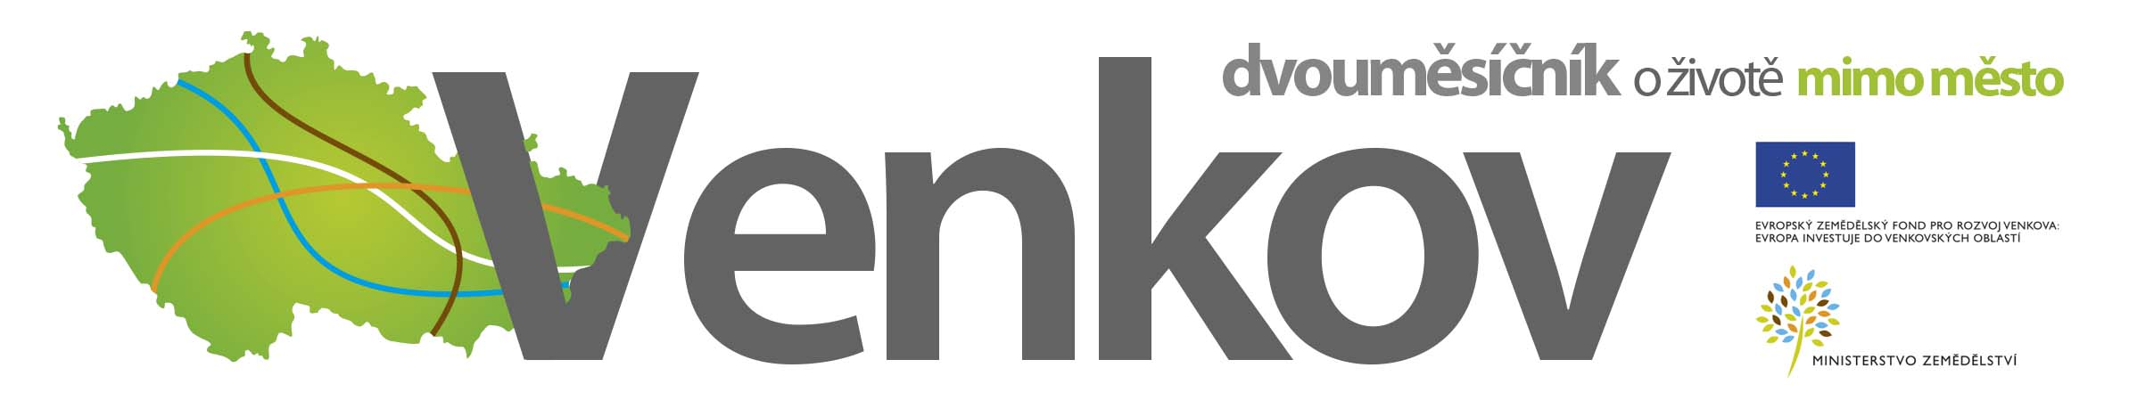
Vážené čtenářky, vážení čtenáři,
dovolujeme si Vás požádat o odpovědi na následující otázky a předem děkujeme za Váš čas,
který budete této činnosti věnovat. Odpovědi prosím zašlete elektronicky na adresu jana.backovska@mze.cz.
S přáním hezkého dne
Vaše redakce

1) Časopis VENKOV měl za cíl poskytnout Vám informace o aktualitách a zajímavostech z Programu rozvoje venkova (PRV) a o činnosti partnerů Celostátní sítě pro venkov (CSV). Byl tento cíl naplněn?
2) Byla obsahová náplň článků dostatečně široká a forma zpracování čtenářsky zajímavá?
3) Byl časopis přínosem ve Vaší pracovní činnosti? Inspiroval(a) jste se nějakým prezentovaným projektem?
4) Využil(a) jste možnost prezentovat svoji činnost a realizované projekty prostřednictvím VENKOVA,
popř. rád(a) byste tuto možnost využil(a) v budoucnu?
5) Jaké téma týkající se PRV či CSV chybělo či nebylo dostatečně prezentováno?
6) Jaké návrhy na zlepšení a doplnění byste navrhoval(a) pro další ročník tohoto periodika?



